المؤسسة :متوسطة مولاي احمد بلحسن عزي فنوغيل
المستوى: الثانية متوسط المدة :ساعة ونصف التاريخ : الخميس17مارس 2022
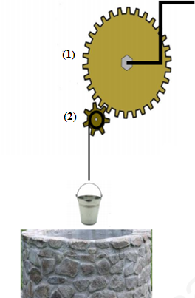
التمرين الاول (5ن)
من اجل رفع دلو من بئر ،استعمل احمد الآلة المبينة في الشكل المقابل:
- ما نوع نقل الحركة المستعمل في هذه الطريقة؟
- سم العنصرين 1 و2
- حدد على الشكل اتجاه دوران كل عنصر أثناء رفع الدلو؟
- مانوع حركة:
أ- العنصرين 1 و / 2 ب- الدلو
التمرين الثاني (7ن)
يتم استعمال طرق مختلفة لنقل الحركة في بعض الأجهزة, تمثل الوثيقة المقابلة آلية لنقل الحركة.
الوثيقة 1
- ماهي طرق نقل الحركة الموضحة في الوثيقة 2 ؟
1
2
3
4
5
- حدد على الرسم جهة دوران العناصر 2,3, 4 و 5 ؟
- 3 اقترح حل للحصول على جهة دوران متماثلة بين العنصرين 1و 2 ؟

- 4 اذكر طريقة أخرى لنقل الحركة غير موجودة في الوثيقة ؟
الوثيقة 2

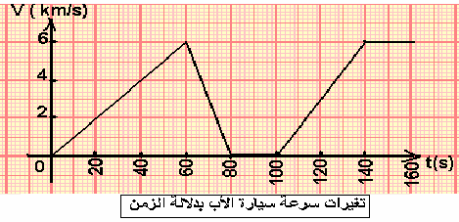
أعط مثالا عن استعمالاتها ؟ اذكر إحدى مزاياها ؟ وإحدى عيوبها ؟

الوضعية الإدماجية :
المراحل | المجال الزمني | نوع السرعة | طبيعة الحركة

1

2

3

4

5

رافقت سليمة أباها في رحلة إلى حمام ورقة في ولاية النعامة ولم تنس واجبا كلفتها به أستاذتها، وذلك بتسجيل سرعة السيارة منذ الانطلاق حتى تستقر حركة السيارة، فسجلت أن الأب لما وصل إلى أقصى سرعة له لاحظ عبور جمل للطريق مم جعله يتوقف حتى عبر الجمل ثم واصل سيره، وعند العودة للبيت أكملت واجبها برسم تغييرات السرعة مع الزمن على شكل مخطط ( الوثيقة 3) .
الوثيقة 3
- ماهي الحالة الحركية للأب بالنسبة لسليمة ؟
- كم من مرحلة مرت بها حركة هذه السيارة؟
- أكمل الجدول المقابل:
- في أي لحظة وصلت السيارة إلى أقصى سرعة قبل عبور الجمل؟ - كم كانت هذه السرعة؟- كم كانت مدة قطع الجمل للطريق؟

الاسم واللقب ....................... القسم ...............

المؤسسة :متوسطة مولاي احمد بلحسن عزي فنوغيل
المستوى: الأولى متوسط المدة :ساعة ونصف التاريخ : الخميس17مارس 2022

التمرين الاول (6ن)
الحالة الصلبة | الحالة السائلة | الحالة الغازية
................................  ................................ | ................................  ................................ | ................................  ................................
- صنف المواد التالية حسب الجدول: عصير، قطعة الزبدة , هواء،خاتم من الفضة ، ,قطعة خشب ,الماء ، غاز الأكسجين.

- أكمل مايلي:
المواد الصلبة شكلها ...............بينما المواد السائلة والغازية...........................
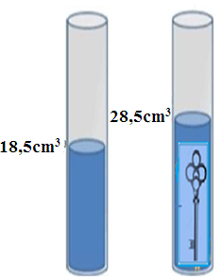
التكاثف الجاف هو تحول المادة من الحالة ...............إلى الحالة .................
تكون حبيبات المادة الغازية ..................هذا مايجعل الغازات سريعة الانتشار
المواد الغازية قابلة .....................بينما المواد الصلبة غير قابلة .................
التمرين الثاني
لقياس حجم وكتلة مفتاح ومعرفة مادة صنعه قمنا بالتجارب الموضحة في الوثيقتين1 و2:
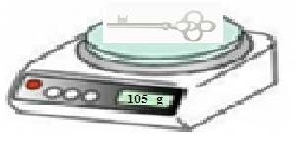
- كيف نسمى الطريقة الموضحة في الوثيقة 1 لتعيين الحجم ؟
...................................................................
- عين حجم الماء في المخبار قبل وضح المفتاح V1؟
.................................................................
- عين حجم الماء في المخبار بعد وضح المفتاح V2؟
.............................................................
- احسب حجم المفتاح V ب: cm³ ثم ب: mm³؟
.....................................................................................
الوثيقة 2
الوثيقة 1
- ماهي مادة صنع المفتاح ؟علل؟
.................................................................................................................
...........................................................................................................
يعطى : =2,7 g/cm³ _{الألمنيوم}ρ و 10,5g/cm³ =_{الفضة} ρ
الوضعية الإدماجية
بعد عودة كريمة من المدرسة وجدت أمها في المطبخ تحضر الغداء وقدر الطعام فوق النار فرفعت كريمة غطاء القدر فتصاعد بخار وشاهدت قطرات من الماء على غطائه ,بعد مدة وضعت الأم قطعة من الزبدة في مقلاة فوق النار من اجل تحضير الحلوى ( الوثيقة 3)
اقلب الصفحة

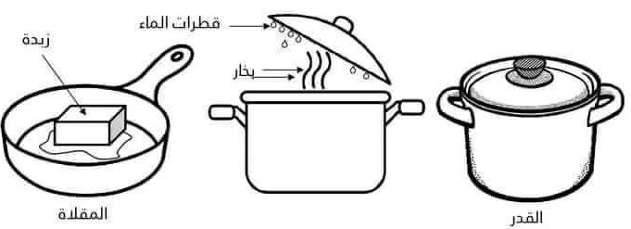

- اذكر التحولات الفزيائية التي رأتها كريمة ؟
............................................................................................................................
...........................................................................................................................
- ماهو العامل المؤثر في هذه التحولات؟
............................................................................................................................
..........................................................................................................................
- اذا علمت ان كتلة الزبدة قبل وضعها فوق النار هو 150gبرأيك كم تصبح كتلتها بعد تحولها ؟
........................................................................................................................
- أكمل المخطط التالي برسم النموذج الحبيبي لكل حالة ومبينا نوع التحول في كل حالة؟

التبخر
الحالة الصلبة
.............
.............
.............
.............
.............

